1. 运行程序

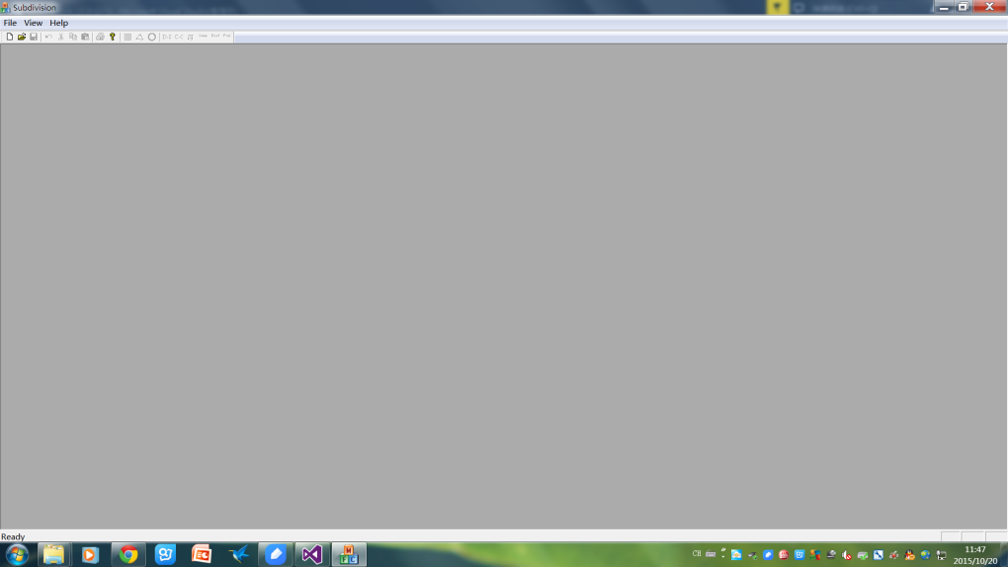2. File->New

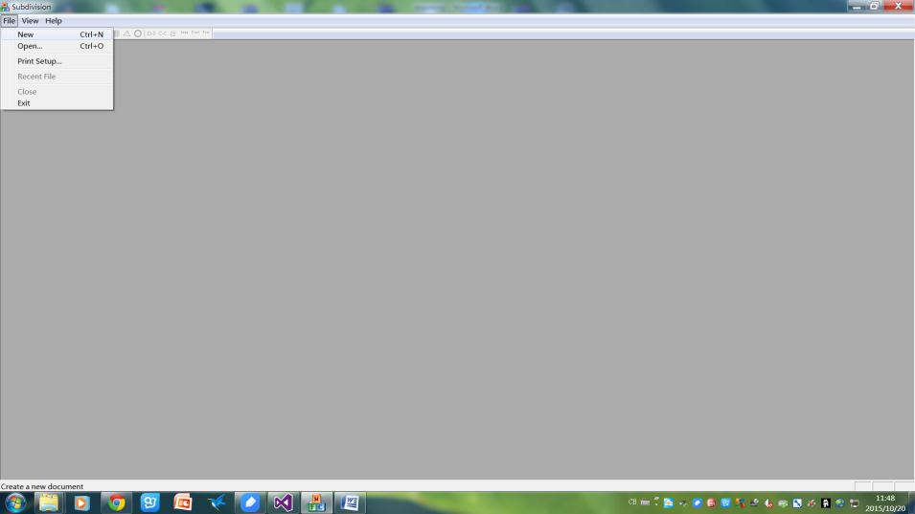

1. File->Import 打开一个模型

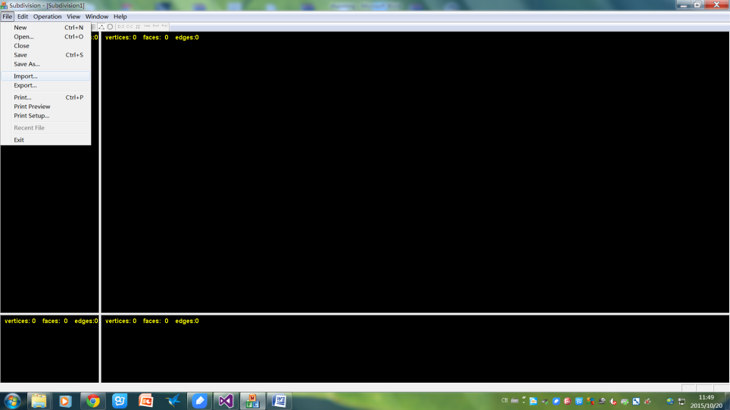

1. 选一个模型文件,点击打开

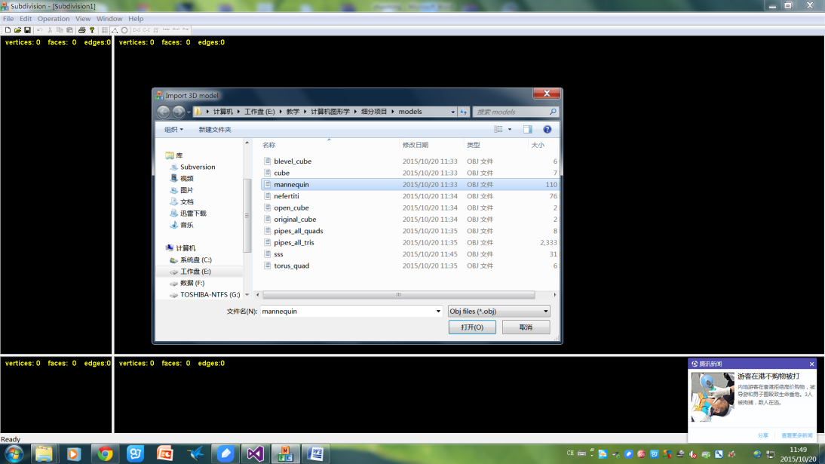

5 打开模型的界面

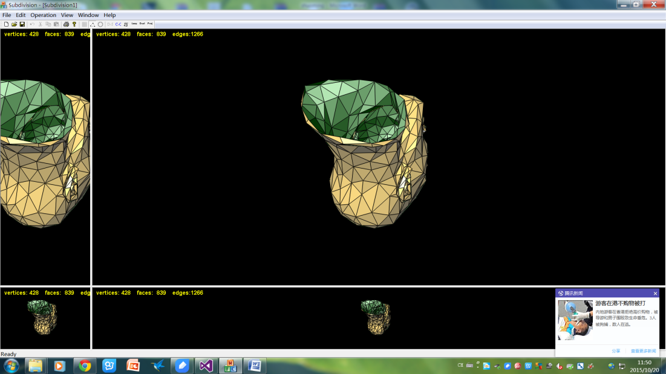

交互操作:鼠标右键平移,鼠标滚轮放缩,两个键同时放缩